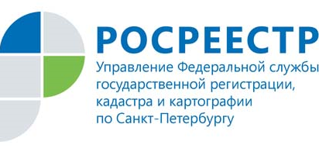
ПРЕСС-РЕЛИЗ

Услуги Росреестра в МФЦ

Управление Росреестра по Санкт-Петербургу напоминает, что подать заявления и запросы в целях получения услуг Росреестра можно в любом офисе МФЦ, в удобное время. При необходимости, имеется возможность предварительной записи.
Многофункциональные центры «Мои документы» работают по принципу «одного окна». При этом услуги Росреестра – самые востребованные среди государственных и муниципальных услуг.
МФЦ наделены полномочиями по приему и выдаче документов
по основным государственным услугам Росреестра:
- постановка на кадастровый учет объектов недвижимости и регистрация прав на недвижимое имущество (в том числе в рамках единой процедуры кадастрового учета и регистрации прав);
- предоставление сведений из Единого государственного реестра недвижимости (ЕГРН).
В настоящее время 99% документов в бумажном виде поступает в Управление Росреестра по Санкт-Петербургу посредством офисов МФЦ.

Очевидные преимущества:
- Удобное расположение. МФЦ – разветвленная сеть, насчитывает 58 офисов, удобно расположенных в Санкт-Петербурге, в шаговой доступности к дому и месту работы.
- Без очередей. Более 1000 окон приема-выдачи документов позволяет соблюдать комфортное время ожидание заявителя в очереди.
- Удобный график работы. МФЦ работают 7 дней в неделю, в том числе в выходные дни и вне рабочего времени.
- Работа по принципу «одного окна». Не нужно посещать разные инстанции и ведомствам, подать и получить документы можно в одном месте сразу по нескольким услугам.
- Нет необходимости оплачивать услуги посредников.
- Снижается риск коррупции. Внедрение «бесконтактных технологий», исключает влияние коррупционной составляющей. Обращение в МФЦ позволяет заявителю самостоятельно подать документы и не зависеть от действий чиновника, таким образом свести к минимуму влияние человеческого фактора.
- Для юридических лиц, обращающихся в Росреестр с большим количеством документов, есть возможность подать документы в офисе МФЦ по адресу Полюстровский пр., д.60, в т.ч. по предварительной записи.

Телефон Городского Центра телефонного обслуживания МФЦ: 573-90-00.

Телефон предварительной записи: 576-26-74
(пн - чт с 09.00 до 18.00, птс 09.00 до 17.00, обед с 13.00 до 14.00).

